«№9 жалпы білім беретін мектебі» КММ-де 1-сынып оқушыларын кітапханамен таныстыру жұмысы ұйымдастырылды.
Мақсаты: оқушыларды мектеп кітапханасымен таныстыру, кітапқа деген сүйіспеншілігін арттыру, кітап оқуға қызығушылығын ояту, кітапхана ережелерін үйрету және кітапты ұқыпты ұстауға тәрбиелеу.
Таныстыру барысында оқушыларға кітапхананың қызметі, кітаптардың орналасу тәртібі және кітапхананы пайдалану ережелері түсіндірілді. Кітапханашы оқушыларға ертегілер, балаларға арналған көркем әдебиеттер мен танымдық кітаптарды таныстырып, олардың мазмұны мен маңызы туралы әңгімеледі.
Сонымен қатар оқушыларға кітапты таза ұстау, беттерін жыртпау, кітапқа сурет салмау және уақытында қайтару керектігі айтылды. Балалар кітапханадағы түрлі-түсті кітаптармен танысып, өздерінің қызығушылықтарына сай шығармаларды тамашалады.
Іс-шара барысында оқушылар кітапхананың білім ордасы екенін түсініп, кітап оқудың адам өміріндегі маңызы туралы мағлұмат алды. Кітапханаға деген қызығушылықтары артып, кітап оқуға алғашқы қадамдарын жасады.
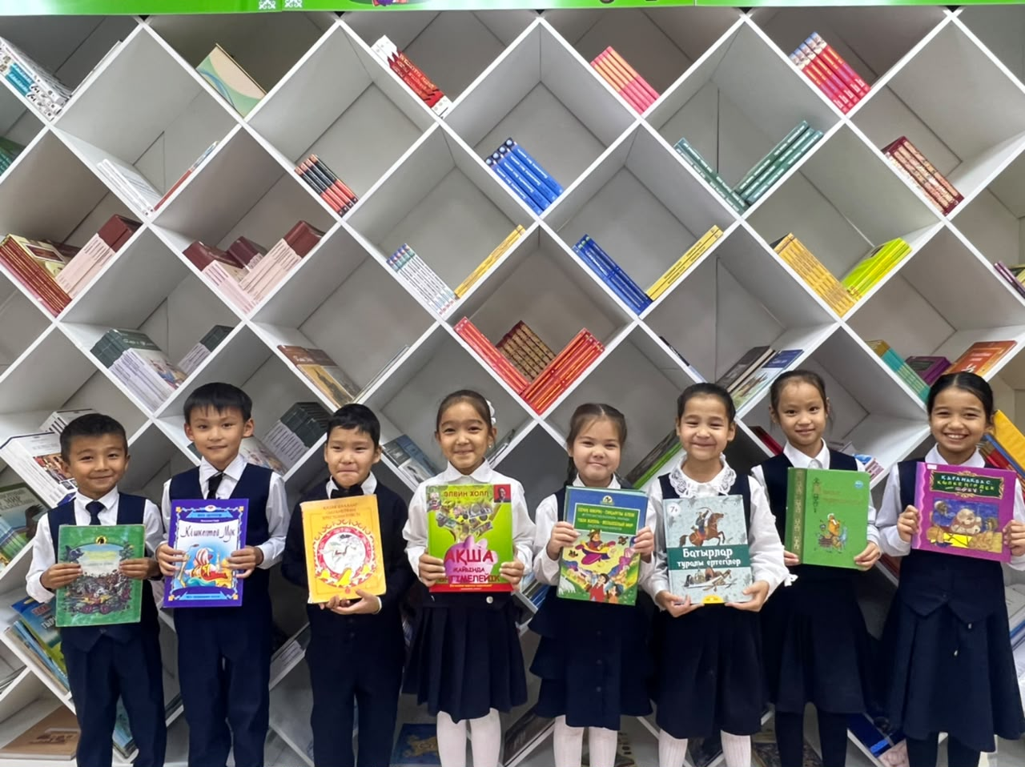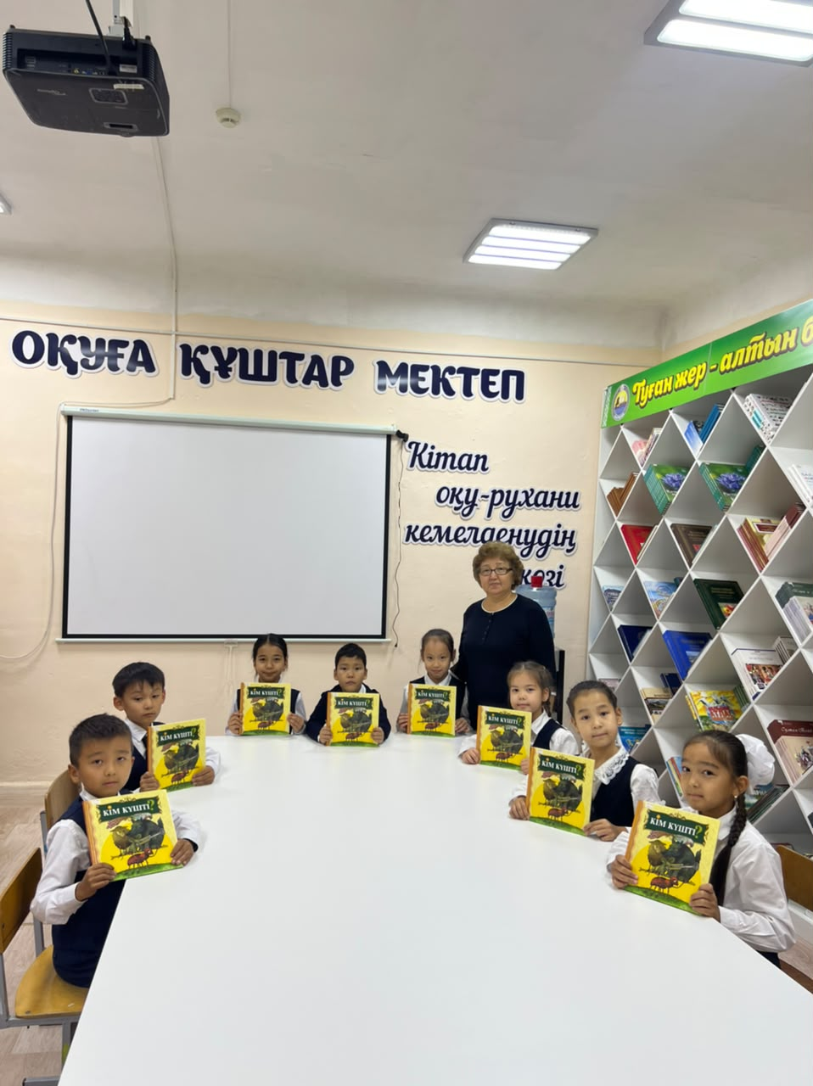
В КГУ «Общеобразовательная школа № 9» было организовано знакомство учащихся первых классов со школьной библиотекой.
Цель мероприятия – познакомить детей с библиотекой, привить любовь к книгам, пробудить интерес к чтению, объяснить правила пользования библиотекой и воспитать бережное отношение к книгам.
В ходе знакомства учащимся рассказали о работе библиотеки, порядке расположения книг и правилах пользования библиотекой. Библиотекарь представила детям сказки, художественную и познавательную литературу, рассказала об их содержании и значении.
Также школьникам объяснили, что книги необходимо содержать в чистоте, нельзя рвать страницы и рисовать в них, а взятые издания нужно возвращать вовремя. Дети познакомились с красочными книгами и рассмотрели произведения, соответствующие их интересам.
В ходе мероприятия первоклассники узнали, что библиотека – это мир знаний, и познакомились со значением чтения в жизни человека. Встреча пробудила у детей интерес к библиотеке и помогла сделать первые шаги в мир чтения.

